**CENTRO DE EDUCAÇÃO PROFISSIONAL DE TIMBÓ – CEDUP TIMBÓ**

CURSO TÉCNICO EM INFORMÁTICA

II MÓDULO – 2022/1

**PROJETO INTERDISCIPLINAR:**

**PROTÓTIPO DE SOFTWARE GERENCIADOR DE ESTOQUE DESENVOLVIDO EM JAVA**

Davi

Vinícius Branger

**RESUMO**

Com os avanços da tecnologia vem sendo cada vez mais comum que empresas pretendem automatizar seus fluxos internos e externos, procurando um software eficiente para controle de estoques. Este projeto tem a intencionalidade de desenvolver um protótipo de software que visa melhorar o controle do estoque de produtos, e apresenta como principais objetivos a construção de rotinas que organizem estoques, permitindo a entrada e saída de itens e gerando relatórios gerenciais. Para podermos desenvolver esse protótipo passou-se por algumas etapas, como o desenvolvimento do método de pesquisa do tipo questionário, com perguntas do tipo fechadas, utilizado para validar as ideias de requisitos funcionais e não-funcionais. Realizou-se também um estudo de caso para entendimento das principais funcionalidades do sistema. A modelagem do protótipo deu-se por meio do uso da ferramenta STARUML, onde foram definidos os diagramas de Use-Case e suas notações, o diagrama de atividades e diagrama de classes. Para a modelagem do banco de dados utilizou-se o BrModelo e para a implementação das estruturas lógicas do banco de dados utilizou-se o MySQL Workbench. Como principais ferramentas de desenvolvimento. Utilizou-se para as telas o SceneBuilder, com essa ferramenta foi montado todas as interfaces do protótipo. A codificação foi feita através do NetBeans com esse software montou-se toda a parte que foi escrita na linguagem Java. Imagens que estão em uso no protótipo foram criadas através do aplicativo Canva. Utilizou-se o Trello para ter o cronograma do projeto e assim ter o controle sobre as datas de entregas e não estourar prazo.

**Palavras-chave:** controle do estoque, relatórios gerenciais, protótipo de software.

**1 INTRODUÇÃO**

Percebe-se que cada vez mais a tecnologia faz parte do cotidiano do ser humano. Atualmente encontramos diversos aplicativos tecnológicos para a solução de diversos problemas. Nas organizações, a gestão de estoques tem aparecido como um grande problema, principalmente quando não se tem um software eficiente para esse controle.

Controlar seus estoques concedem crescimento às organizações.

Este projeto possui a intencionalidade de desenvolver um protótipo de sistema de controle de estoques e apresenta como principais objetivos construir rotinas que organizem estoques, realizando entradas e saídas de itens, avisando seus usuários quando os estoques ficam baixos e emitindo relatórios para controle, facilitando o processo de organizações que manipulam objetos.

Fizemos um questionário para levantar requisitos e validar o que seria necessário implementar no protótipo, e percebemos que certa parte das pessoas fazem o gerenciamento de estoque em papéis, o que pode ocasionar erros cadastrais ou até mesmo perder essas informações.

Serão utilizadas as ferramentas tecnológicas, como star UML, que será usado para fazer diagrama de classes e uso de caso, também será utilizado as ferramentas brModelo e MySQL, que será utilizado para criar o modelo conceitual e lógico, e a ferramenta NetBeans que será utilizado para o desenvolvimento do código.

**2 OBJETIVOS DO TRABALHO**

2.1 OBJETIVO GERAL

Desenvolver protótipo de software na linguagem JAVA, para controlar a entrada e saída de produtos. Facilitando assim o controle dos produtos no estoque.

2.2 OBJETIVOS ESPECÍFICOS

* Avisar baixo estoque de um produto.
* Emitir relatório dos itens com maiores saídas e menores saídas.
* Gerar QR code com identificação do produto.

**3 ESTUDO DE CASO**

A empresa Bentex atua no ramo têxtil, atualmente eles têm um grande problema em controlar o estoque, pois utilizam papel e caneta para controlar a entrada e saída de produtos.

Porém aconteciam muitos erros cadastrais com por exemplo em certa vez foi anotado que se tinha um total de 1000 quilos de um determinado tipo de tecido, por conta disso a empresa foi vender esses tecidos para uma outra e não tinha tecido suficiente para o pedido, perdendo a venda pois achava que tinha o total de 1000 quilos, mas quando foi na hora de carregar o caminhão para o transporte, foi refeito a pesagem dos tecidos e com isso foi verificado que estava faltando um total de 200 quilos. Após descobrir que estava faltando tecido a empresa comprador cancelou o pedido pois precisava dos 1000 quilos com urgência.

Com os incidentes a empresa decidiu agregar o serviço de controle de estoque Digital.

Após pesquisas no mercado, eles encontraram a empresa V8 que está há 15 anos no mercado de software, atuando na criação de sistemas de controle e gerenciamento de estoque.

Bentex visando em atualizar a forma de controlar e melhorar o gerenciamento do estoque da empresa e diminuir incidentes com funcionários.

Foi solicitado para a empresa V8 desenvolver um software para suprir as suas necessidades de forma mais fácil e ágil.

Visando ter um controle sobre erros de funcionários, o sistema vai precisar que cada funcionário tenha o seu login e senha.

Cada produto terá que ter seu código, especificação do produto, quantidade disponível e a foto.

Para facilitar o controle de produto eles querem que cada produto tenha um Qr code ou código de barras.

O sistema terá o Administrador que terá o acesso total ao sistema, o gerente cuidará da parte das compras e vendas e o funcionário que organizara a entrada e saída dos produtos.

3.1 REQUISITOS FUNCIONAIS

Quadro 01-Requisitos Funcionais

|  |  |  |
| --- | --- | --- |
| REQUISITO | DESCRIÇÃO | UC |
| RF01 | Manter funcionários | UC10 |
| RF02 | Manter Produtos | UC06,UC07 |
| RF03 | Manter clientes | UC08,UC07 |
| RF04 | Manter fornecedor | UC09,UC07 |
| RF05 | Manter níveis de acesso com login e senha criptografada | UC01 |
| RF06 | Controlar estoque permitindo realizar entrada/saída de produtos, informando produtos com estoque baixo | UC04 |
| RF07 | Emitir relatórios | UC03 |
| RF08 | Emitir nota fiscal | UC05 |
| RF09 | Gerar QR code com identificação do produto/ Código de Barra | UC02 |
| RF10 | Parametrizar o Software | UC11 |

Fonte: Elaborado pelos autores

3.2 REQUISITOS NÃO-FUNCIONAIS

Quadro 02- Requisitos Não-Funcionais.

|  |  |
| --- | --- |
| REQUISITOS | DESCRIÇÃO |
| RFN 01 | A data de entrega é dia 13/07 |
| RFN 02 | Sistema deverá abrir em 1 segundo |
| RFN 03 | Interface amigável |
| RFN 04 | Alterar cor de sistema |
| RFN 05 | Logo da empresa |
| RFN 06 | Ser organizado automaticamente por ordem alfabética |
| RFN 07 | Poder adicionar dois valores a um produto. Pois varia conforme o fornecedor. |
| RFN 08 | Mais facilidade pra abrir o sistema no celular (uma versão melhor do MOBILE) |

Fonte: Elaborado pelos autores.

3.3 NÍVEIS DE ACESSO

Neste protótipo a implementação da segurança será feita através dos níveis de acesso, que serão divididos em três níveis.

Administrador que terá o acesso total ao software, o Gerente cuidará da parte de cadastros e compras e o Expedidor que organizara a entrada e saída dos produtos.

Cada perfil será acessado somente por quem tiver seu login e senha, assim impedindo que informações pessoais sejam interceptadas por outras pessoas.

**4 ESPECIFICAÇÃO**

Figura 1- Diagrama Use Case

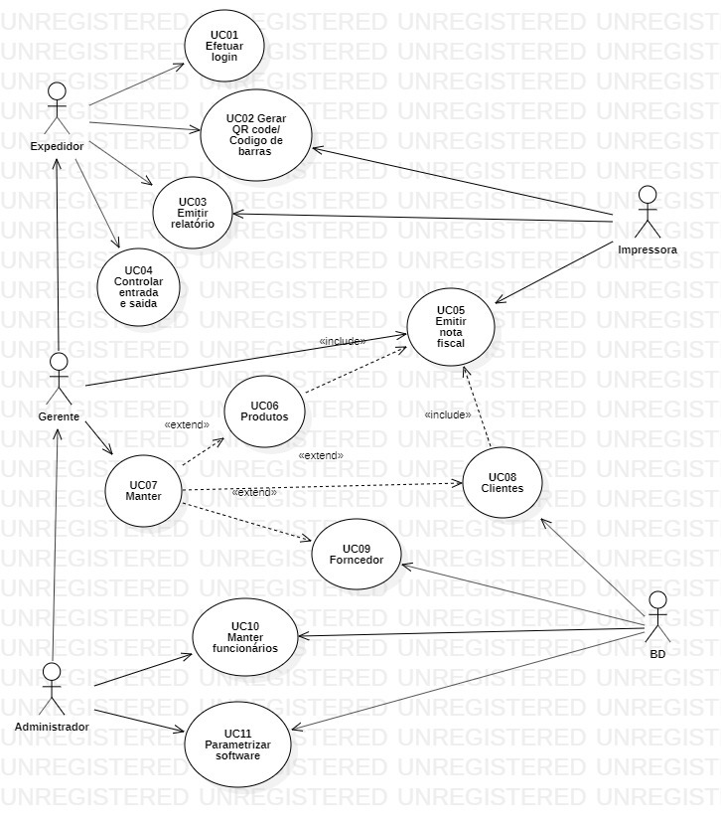

Fonte: Elaborado pelos autores

4.1 CASOS DE USO + NOTAÇÃO

Quadro 03-Caso de Uso.

|  |  |
| --- | --- |
| UC01 – Efetuar Login | |
| REQUISITOS ATENDIDOS | RF05 |
| ATORES ENVOLVIDOS | Administrador, Gerente e Expedidor |
| PRÉ-CONDIÇÃO | É necessário ter um nome de "Usuário" e "Senha" cadastradas no BD |
| CENÁRIO PRINCIPAL | Será apresentada uma tela inicial onde será solicitado aos usuários o login e a senha |
| CENÁRIO ALTERNATIVO 01 | Caso o login ou senha não estejam no BD aparecerá uma mensagem falando “Usuário ou senha não cadastrados |
| CENÁRIO ALTERNATIVO 02 | Caso o login ou senha estejam errados aparecerá uma mensagem falando “Usuário ou senha incorreto" |

|  |  |
| --- | --- |
| UC02 – Gerar QR Code/ Código de Barras | |
| REQUISITOS ATENDIDOS | RF09 |
| ATORES ENVOLVIDOS | Administrador, Gerente e Expedidor |
| PRÉ-CONDIÇÃO | Estar logado no sistema |
| CENÁRIO PRINCIPAL | Na tela onde tem as informações dos produtos terá um botão chamado “Gerar o QR Code”. Após gerar o QR Code terá a opção imprimir |
| CENÁRIO ALTERNATIVO 01 | Caso o usuário queira gerar código de barra terá o botão “Gerar código de barras". Após gerar o "Código de barras” terá a opção imprimir. Com isso será enviado para uma impressora onde será impresso. |

|  |  |
| --- | --- |
| UC03– Emitir relatório | |
| REQUISITOS ATENDIDOS | RF07 |
| ATORES ENVOLVIDOS | Administrador, Gerente e Expedidor |
| PRÉ-CONDIÇÃO | Estar logado no sistema |
| CENÁRIO PRINCIPAL | Ao logar. no sistema o usuário terá visão de um menu com algumas opções. O usuário irá acessar a aba “relatórios”, após acessar a aba relatório, terá a opção “Emitir relatório”. Após o usuário selecionar esta opção o sistema irá gerar um relatório com entrada e saída dos produtos.    Na mesma aba “Relatórios”, terá a opção “Emitir Relatório de Estoque”. Após o usuário selecionar esta opção será emitido um relatório do estoque na tela do computador. |
| CENÁRIO ALTERNATIVO 01 | Caso o usuário selecionar a opção “Emitir relatório” e o relatório for emitido na tela do computador, aparecerá a opção “Imprimir”, onde será enviado o relatório para impressora e o relatório será impresso |

|  |  |
| --- | --- |
| UC04 – Controlar entrada e saída dos produtos | |
| REQUISITOS ATENDIDOS | RF06 |
| ATORES ENVOLVIDOS | Administrador, Gerente e Expedidor |
| PRÉ-CONDIÇÃO | Estar logado no sistema |
| CENÁRIO PRINCIPAL | Após estar logado no sistema será apresentado o menu com as opções do software. O usuário deverá selecionar a opção “Entrada e Saída”, após o usuário selecionar esta opção do menu terá as seguintes opções:     * Cadastrar entrada de produtos * Cadastrar saída de produtos |
| CENÁRIO ALTERNATIVO 01 | Caso baixar estoque e algum produto tiver menos de 3 unidades irá aparecer um aviso na tela sobre qual produto está com baixo estoque |

|  |  |
| --- | --- |
| UC05 – Emitir NF | |
| REQUISITOS ATENDIDOS | RF08 |
| ATORES ENVOLVIDOS | Administrador, gerente |
| PRÉ-CONDIÇÃO | Estar logado no sistema |
| CENÁRIO PRINCIPAL | Após selecionar a opção “Emitir Nota-Fiscal", o sistema irá informar “Produtos” cadastrados no BD. Após, irá importar as informações do “Produto” e após irá informar quais clientes estão cadastrados no BD. Assim irá importar as informações dos “Clientes”. |
| CENÁRIO ALTERNATIVO 01 | Caso “Cliente” não estiver cadastrado no BD irá aparecer uma mensagem pedindo para primeiro cadastrar o “Cliente” no BD |
| CENÁRIO ALTERNATIVO 02 | Caso “Produto” não estiver cadastrado no BD irá aparecer uma mensagem pedindo para primeiro cadastrar o “Produto” no BD |

|  |  |
| --- | --- |
| UC07 – Manter / UC06 – Produtos | |
| REQUISITOS ATENDIDOS | RF02 |
| ATORES ENVOLVIDOS | Administrador, gerente |
| PRÉ-CONDIÇÃO | Estar logado no sistema |
| CENÁRIO PRINCIPAL | Após o usuário selecionar a opção cadastrar produtos no menu do software, o usuário terá que preencher todas as opções obrigatórias:   * Código * Nome * Descrição * Local do Estoque * Marca * Estoque Inicial (Não Obrigatório) * Foto Produto * Código de Barra    Após o usuário preencher as informações necessárias, terá que selecionar a opção “Salvar”. Ao lado do botão “Cancelar”. |
| CENÁRIO ALTERNATIVO 01 | Caso o usuário deixe de preencher alguma opção obrigatória e tentar salvar, será exibido uma mensagem na tela dizendo “Não foi possível salvar as informações, preencha todas as opções obrigatórias para salvar” |
| CENÁRIO ALTERNATIVO 02 | Caso tentar salvar e o produto estiver no BD aparecerá uma mensagem "Código já existente no Banco de Dados” |

|  |  |
| --- | --- |
| UC07 – Manter / UC08 – Clientes | |
| REQUISITOS ATENDIDOS | RF03 |
| ATORES ENVOLVIDOS | Administrador, gerente |
| PRÉ-CONDIÇÃO | Estar logado no sistema como administrador ou gerente |
| CENÁRIO PRINCIPAL | Após selecionar a opção “Cadastrar Cliente” aparecerá quais informações serão necessárias para o cadastro   * Código * Nome * E-mail * Cep * Cidade * Bairro * Rua * Complemento * UF * Número Endereço * Telefone * Celular * CPF/CNPJ   No canto inferior terá o botão “Salvar” ao lado do botão “Cancelar”. |
| CENÁRIO ALTERNATIVO 01 | Caso algum campo não seja preenchido será exibido uma mensagem falando “Todos os campos são obrigatórios”. |

|  |  |
| --- | --- |
| UC07 – Manter / UC09– Fornecedor | |
| REQUISITOS ATENDIDOS | RF04 |
| ATORES ENVOLVIDOS | Administrador, gerente |
| PRÉ-CONDIÇÃO | Estar logado no sistema como administrador ou gerente |
| CENÁRIO PRINCIPAL | Após selecionar a opção “Cadastrar” aparecerá quais informações serão necessárias para o cadastro   * Código * Nome * E-mail * Cep * Cidade * Rua * Bairro * Número Endereço * Complemento * Telefone * CNPJ/CPF     No canto inferior terá o botão “Salvar” ao lado do botão “Cancelar”. |
| CENÁRIO ALTERNATIVO 01 | Caso algum campo não seja preenchido será exibido uma mensagem falando “Todos os campos são obrigatórios”. |

| UC10– Manter Funcionários | |
| --- | --- |
| REQUISITOS ATENDIDOS | RF01 |
| ATORES ENVOLVIDOS | Administrador |
| PRÉ-CONDIÇÃO | Estar logado no sistema e ser o administrador |
| CENÁRIO PRINCIPAL | Após logar. como admin o usuário terá que acessar no menu a opção “Cadastrar” e logo após selecionar a opção “Cadastrar Funcionários” onde seria preenchido os seguintes campos:     * Código * CPF * Nome * RG * Data Nascimento * Nacionalidade * Cidade * Cep * Rua * Bairro * Celular * Telefone * E-mail   Após o administrador preencher todas as informações necessárias, terá que selecionar a opção “Salvar”. Ao lado do botão “Cancelar”. |

|  |  |
| --- | --- |
| UC11– Parametrizar o Software | |
| REQUISITOS ATENDIDOS | RF10 |
| ATORES ENVOLVIDOS | Administrador |
| PRÉ-CONDIÇÃO | Estar logado no sistema como administrador |
| CENÁRIO PRINCIPAL | Caso o admin deseja fazer alguma alteração no software, o mesmo terá   total acesso ao código fonte do programa para fazer as alterações necessárias |

4.2 DIAGRAMA DE ATIVIDADES

Figura02-CadastrodeUsuário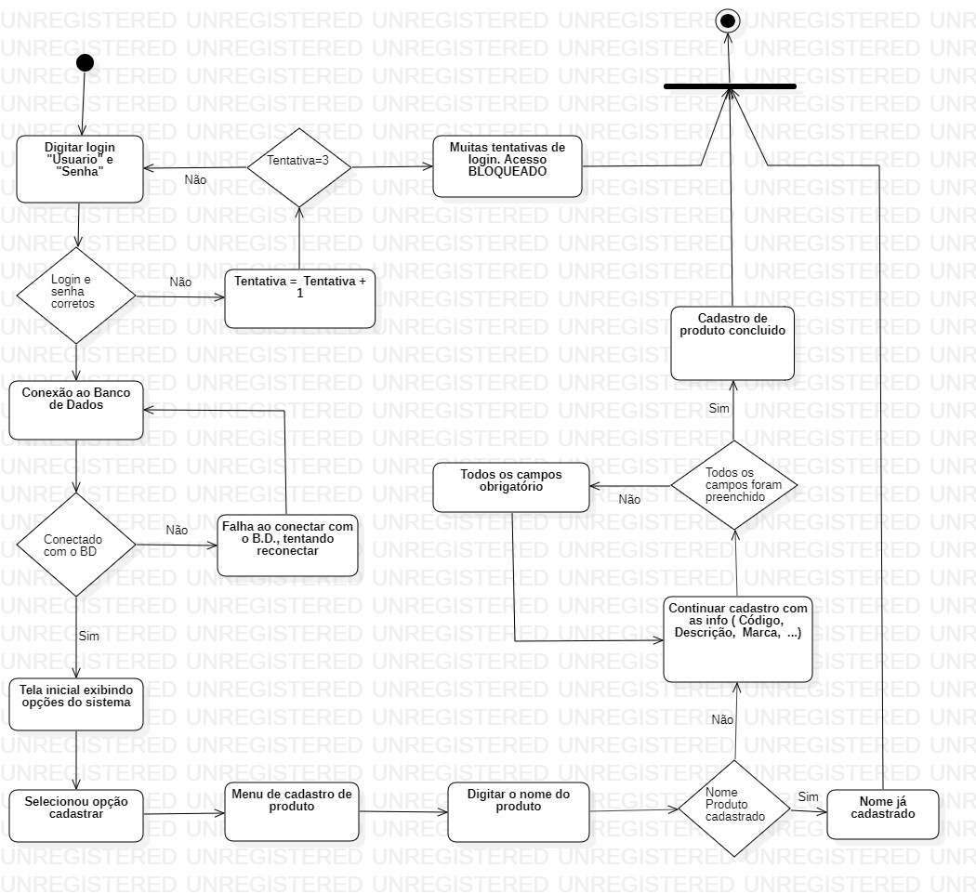

Fonte: Elaborado pelos autores

Figura03-CadastrodeColaborador

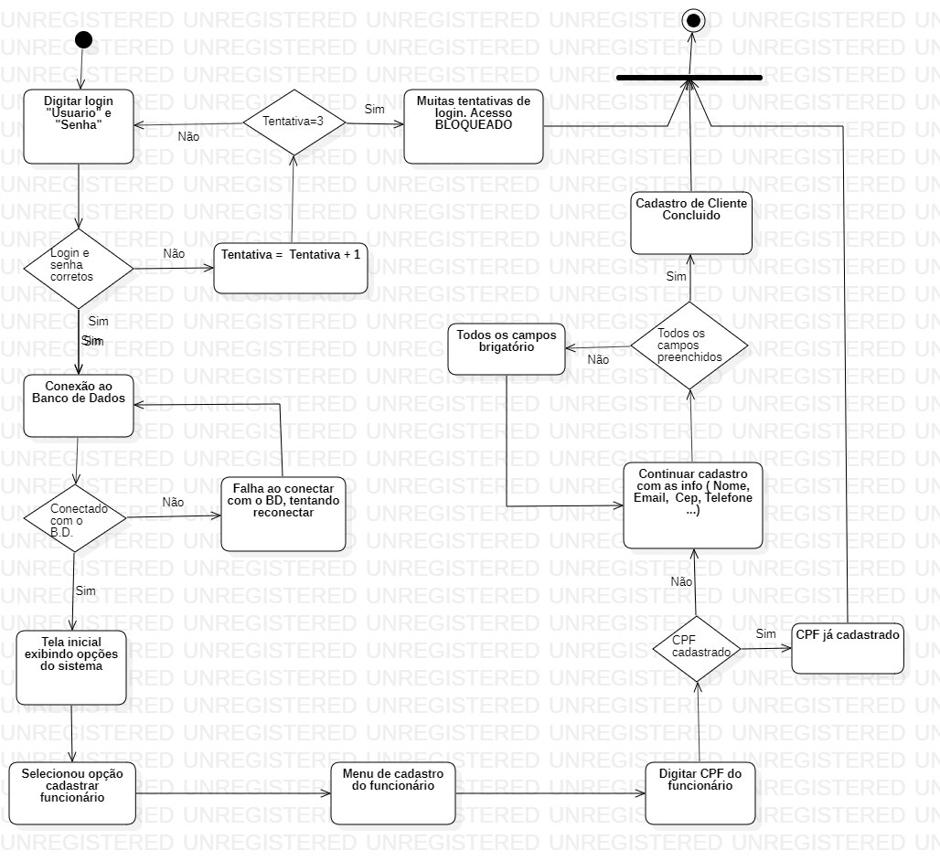

Fonte: Elaborado pelos autores

4.3 DIAGRAMA DE CLASSES

Figura04-DiagramdeClasse

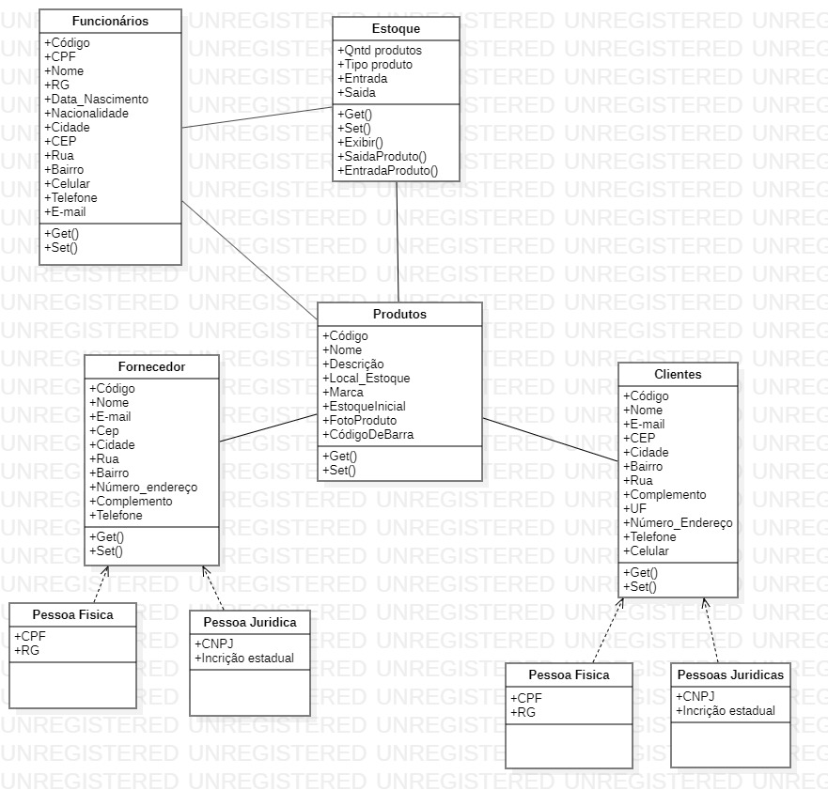

Fonte: Elaborado pelos autores

**5 BANCO DE DADOS**

5.1 MODELO CONCEITUAL

Figura 05-ModeloConceitual

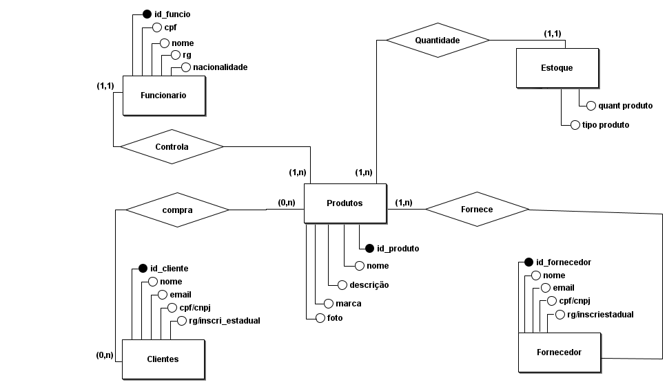

Fonte: Elaborado pelos autores

5.2 MODELO LÓGICO

Figura 06-ModeloLógico

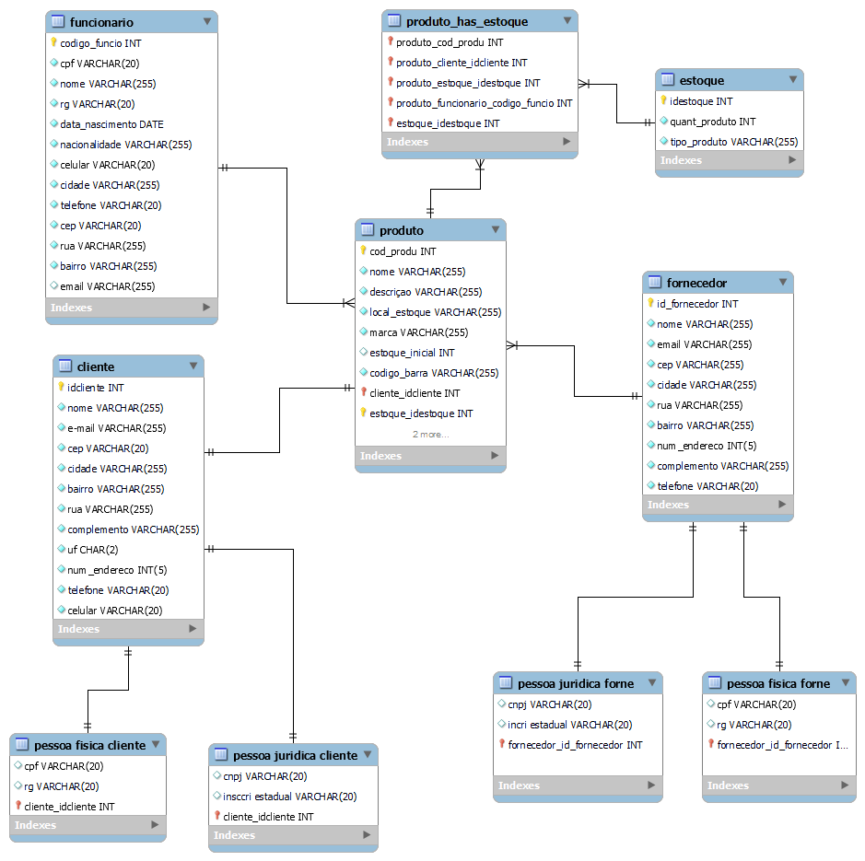

Fonte: Elaborado pelos autores

5.3 SCRIPT SQL

Figura 07-ScripSQL

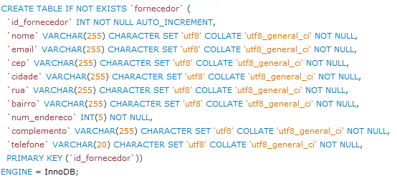

Fonte: Elaborado pelos autores

**6 IMPLEMENTAÇÃO**

6.1 TELAS 5

Figura 08-Tela de login

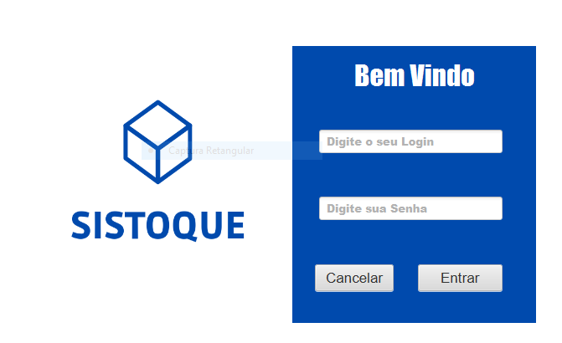

Fonte: Elaborado pelos autores

Figura 09-Tela inicial

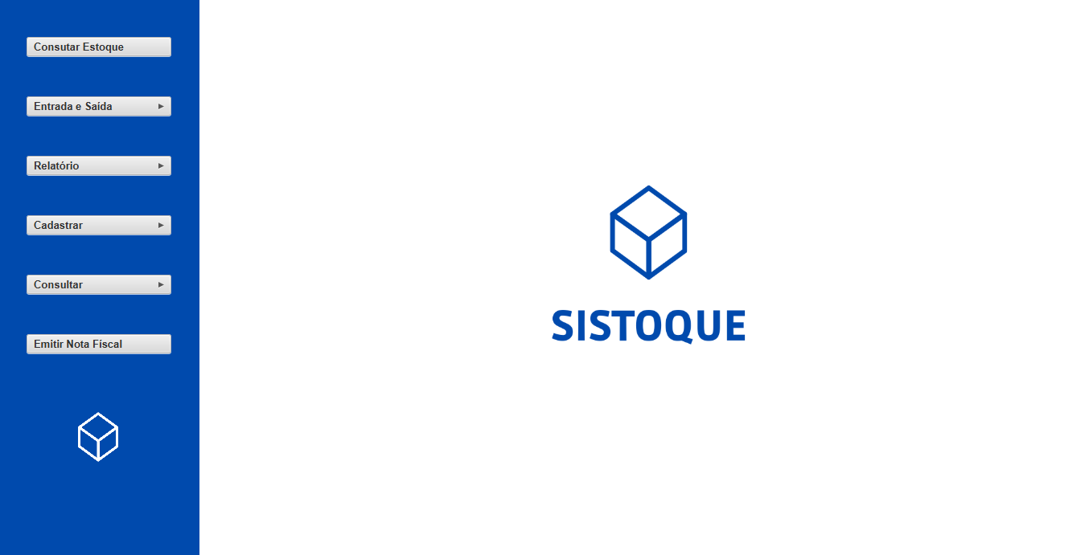

Fonte: Elaborado pelos autores

Figura 10-Cadastro de funcionário

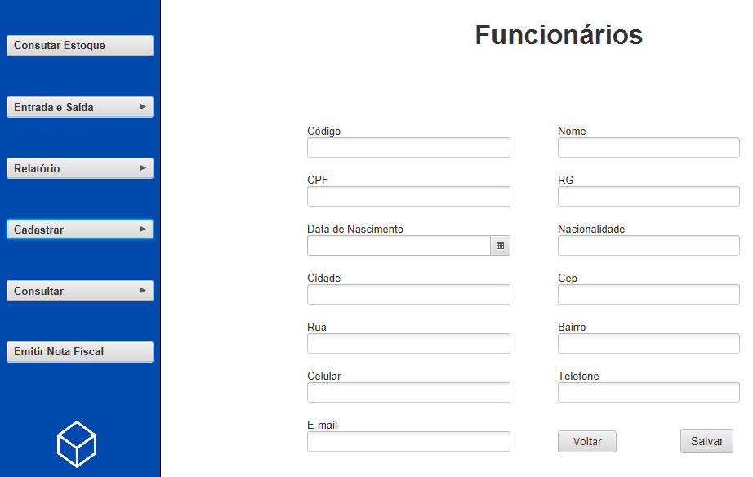

Fonte: Elaborado pelos autores

Figura 11-Tela para ver estoque

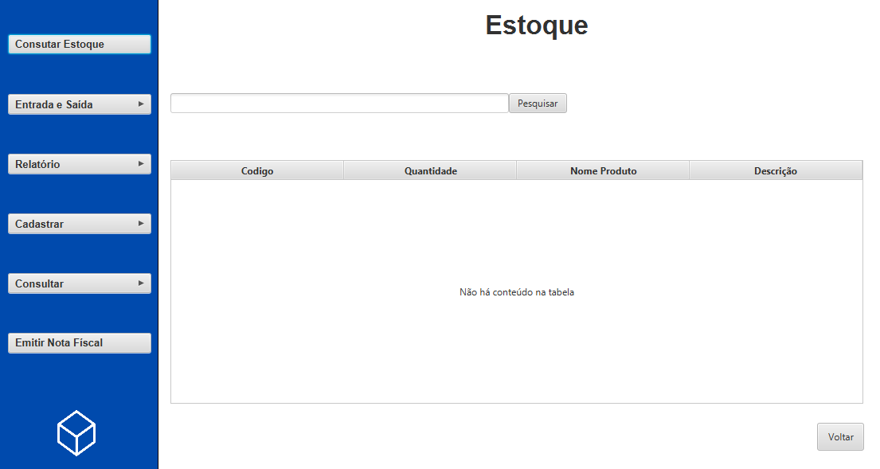

Fonte: Elaborado pelos autores

Figura 12-Tela cadastro produtos

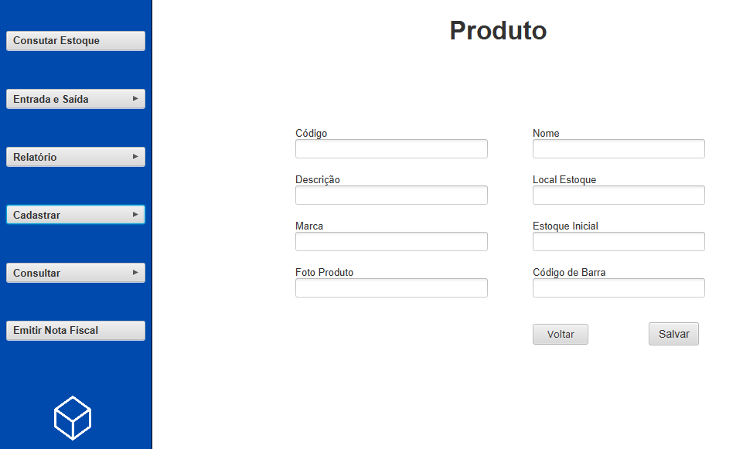

Fonte: Elaborado pelos autores

6.2 DESENVOLVIMENTO DO CÓDIGO FONTE

Figura 13-Verificação de usuário e senha

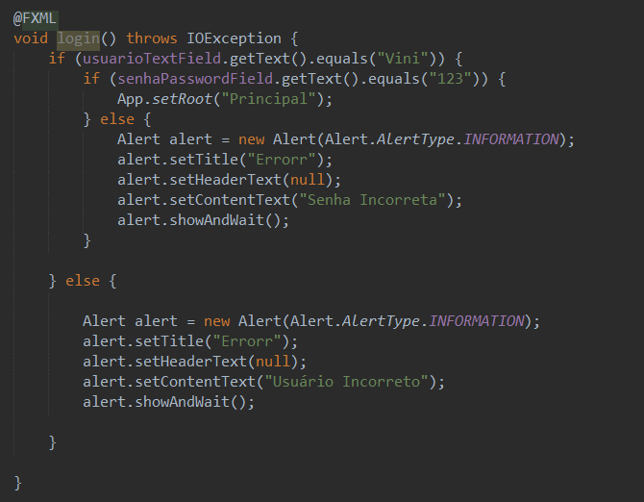

Fonte: Elaborado pelos autores